**商品配置流程**

1. **添加商品分类**

商品配置，首页要添加好商品分类，请根据网站实际情况添加好对应的三级分类（网站只能在第三级分类中添加商品），在图1.1中开始添加分类，添加方式 如图1.2所示

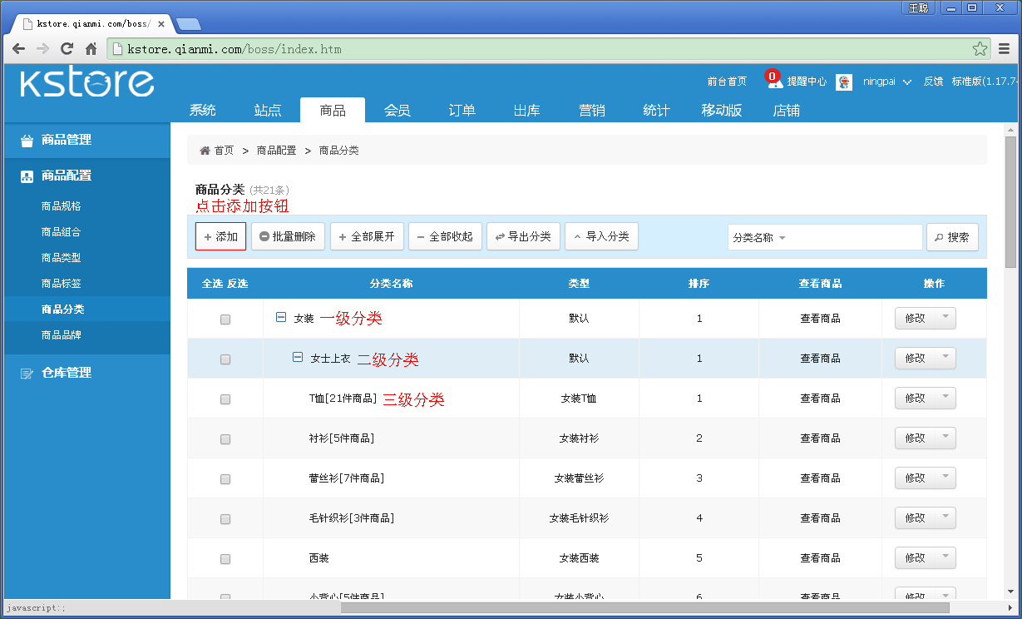

图1.1

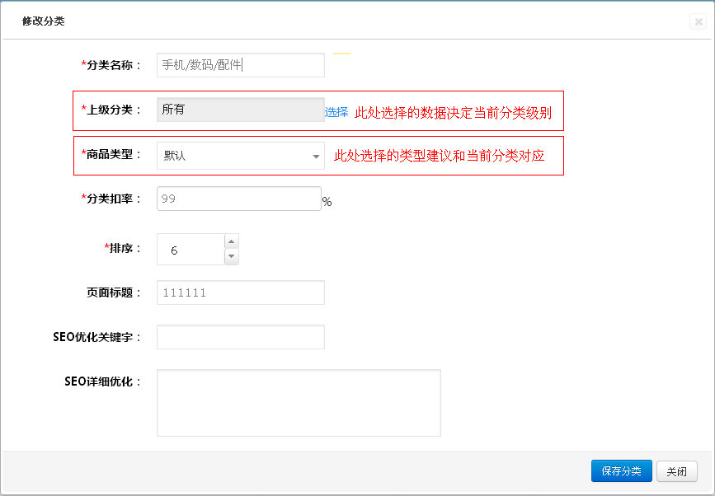

图1.2

**二.添加商品品牌**

添加好分类后，可以开始添加商品品牌，添加品牌如图2.1和图2.2所示

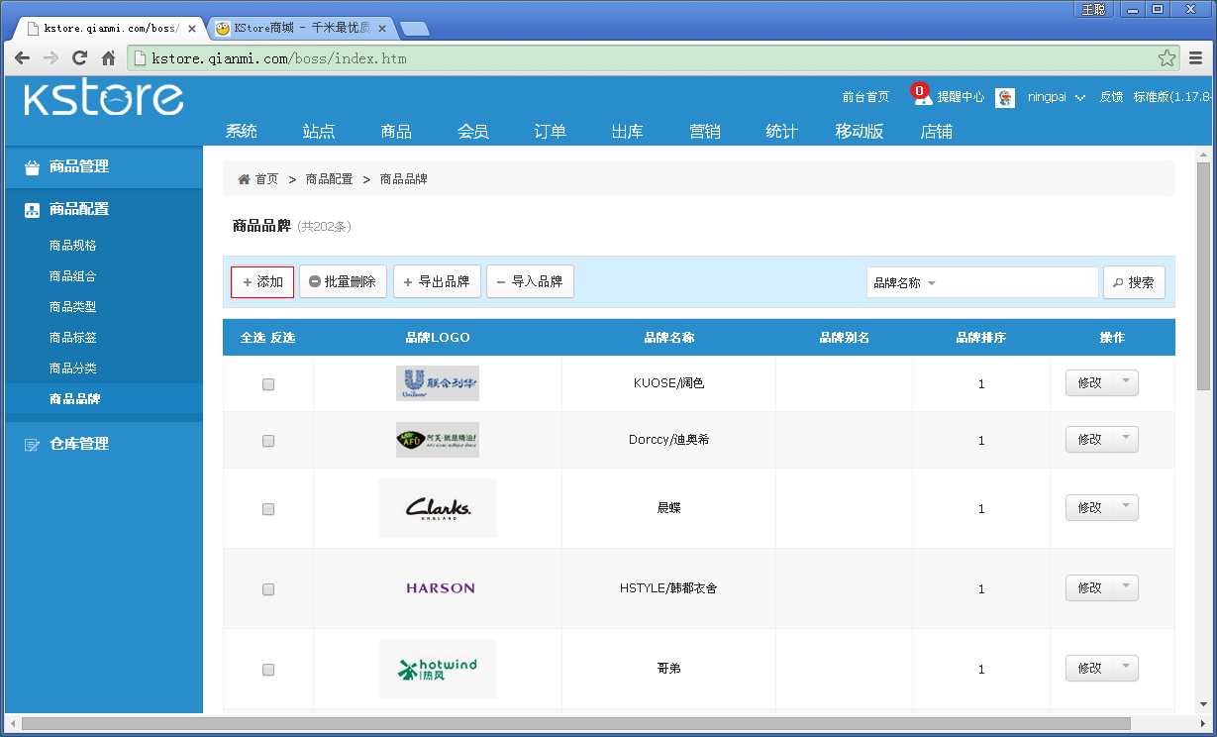

图2.1

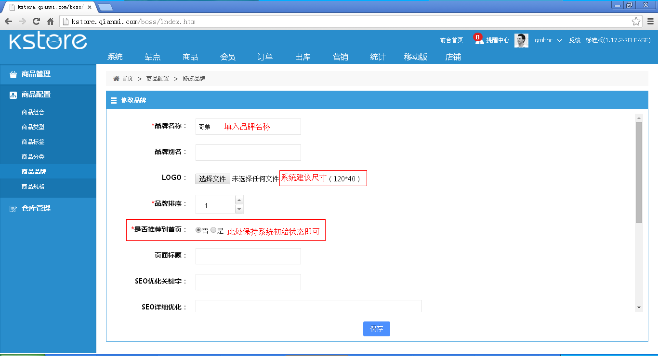

图2.2

**三.添加商品规格**

第三步用户可根据相应的三级分类添加相关的商品规格，商品规格在选择货品时体现，如图3.1所示，可以根据图3.2中的添加流程添加相应的规格。

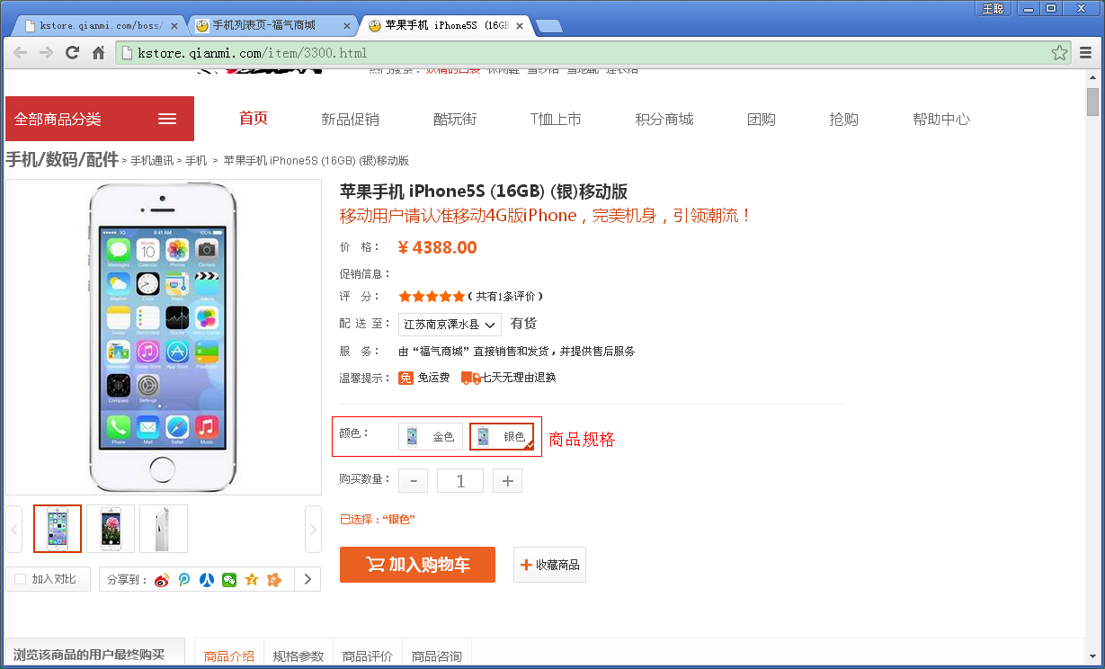

图3.1

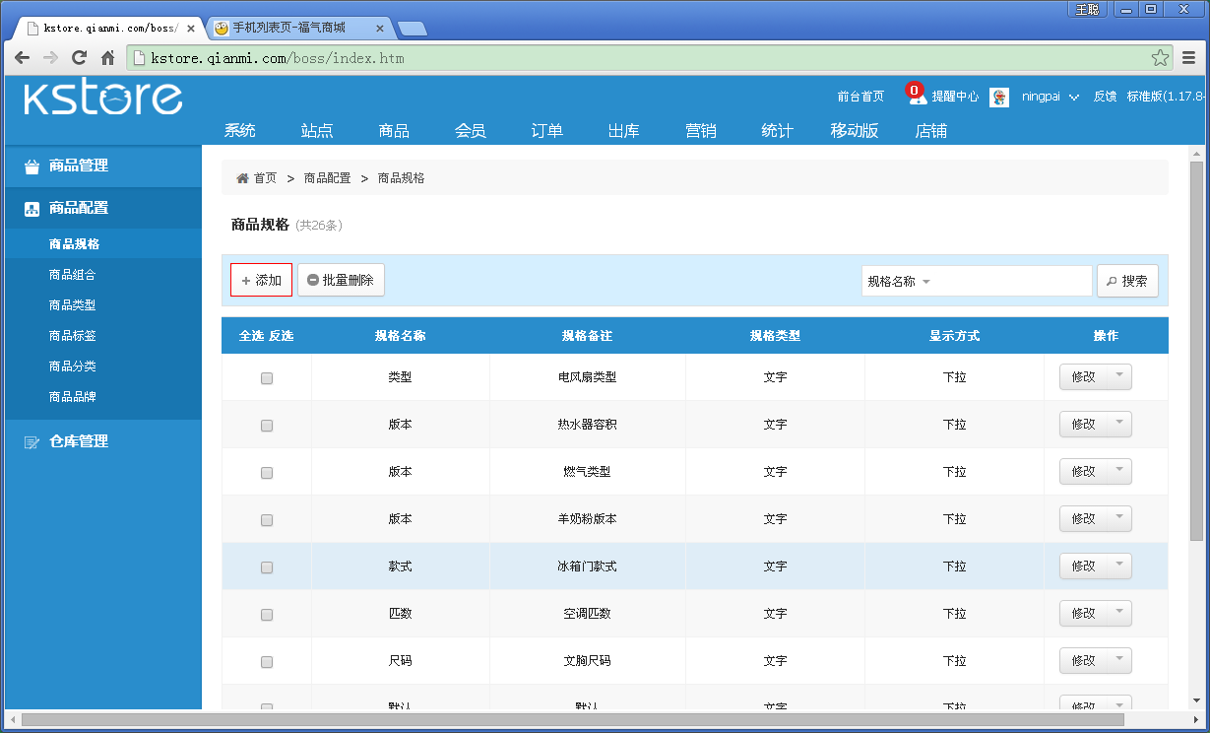

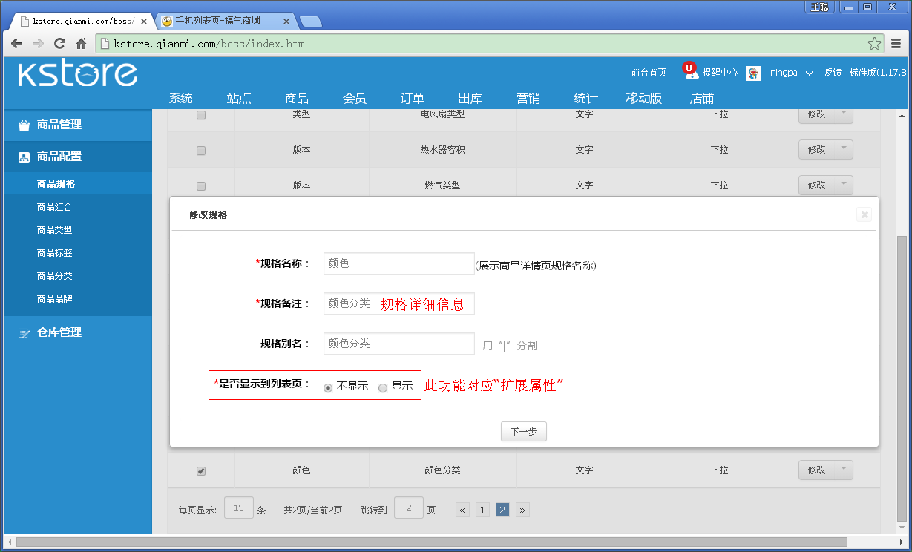

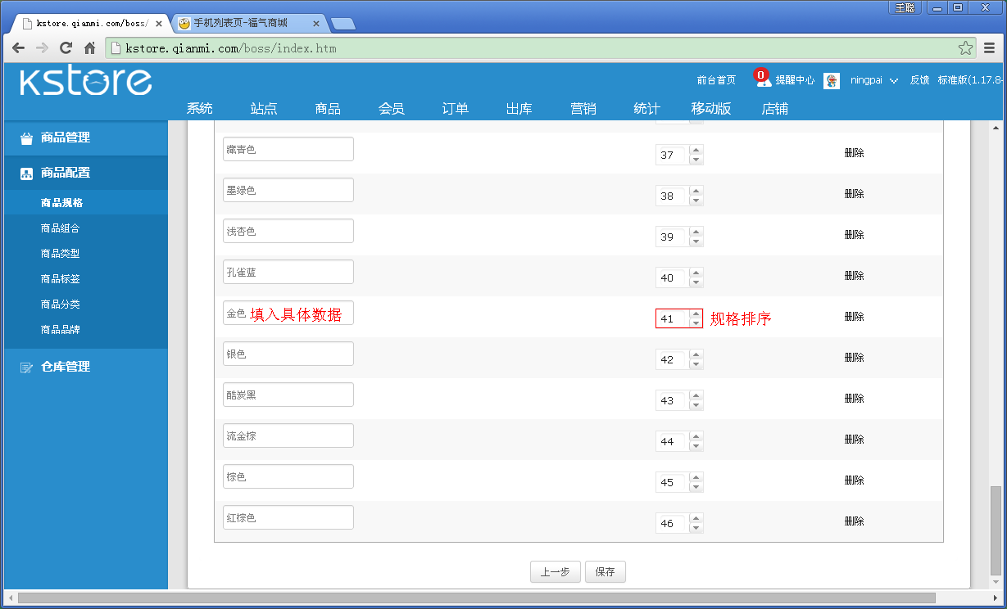

图3.2

**四.添加商品类型**

添加好规格后添加商品类型，用户可根据已添加好的第三级分类添加相应的商品类型，不同的商品类型分别会不同的属性和参数，如图4.1添加流程添加相应的商品类型。

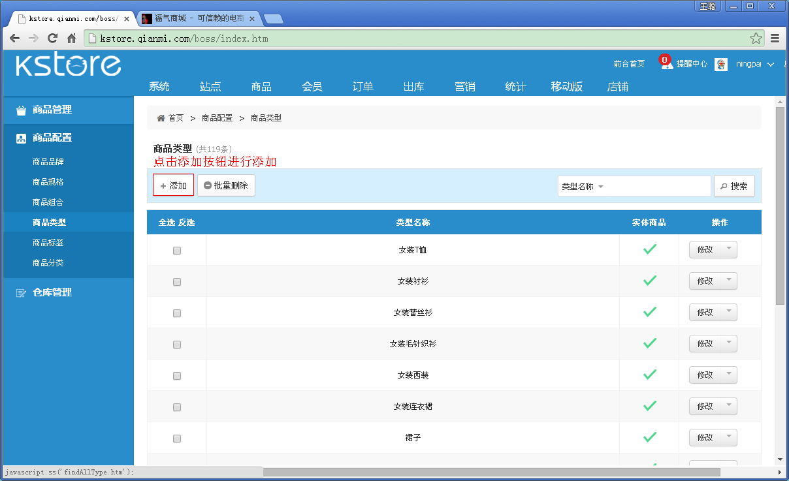

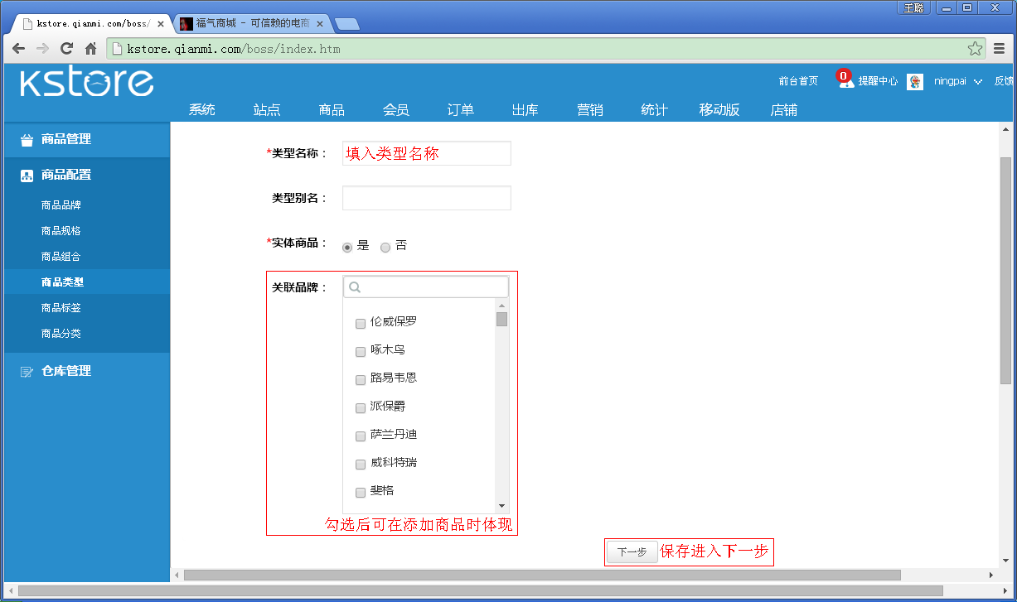

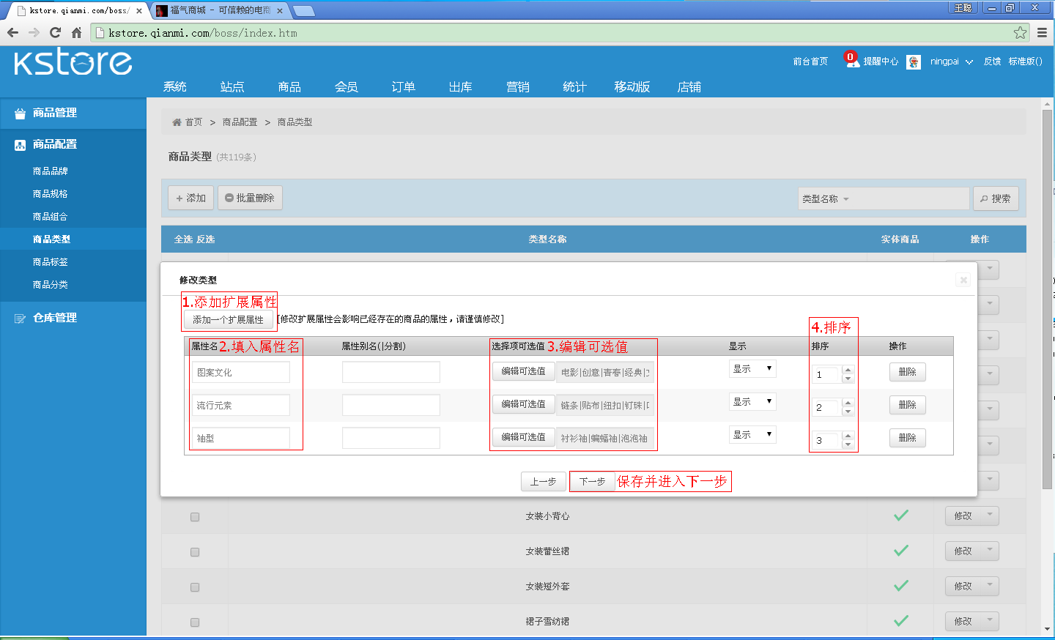

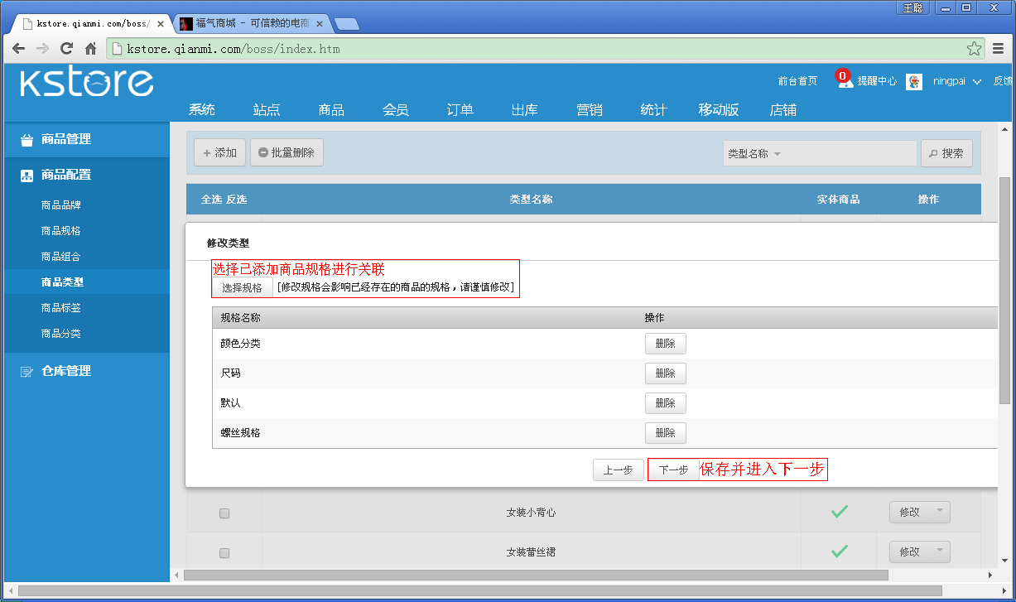

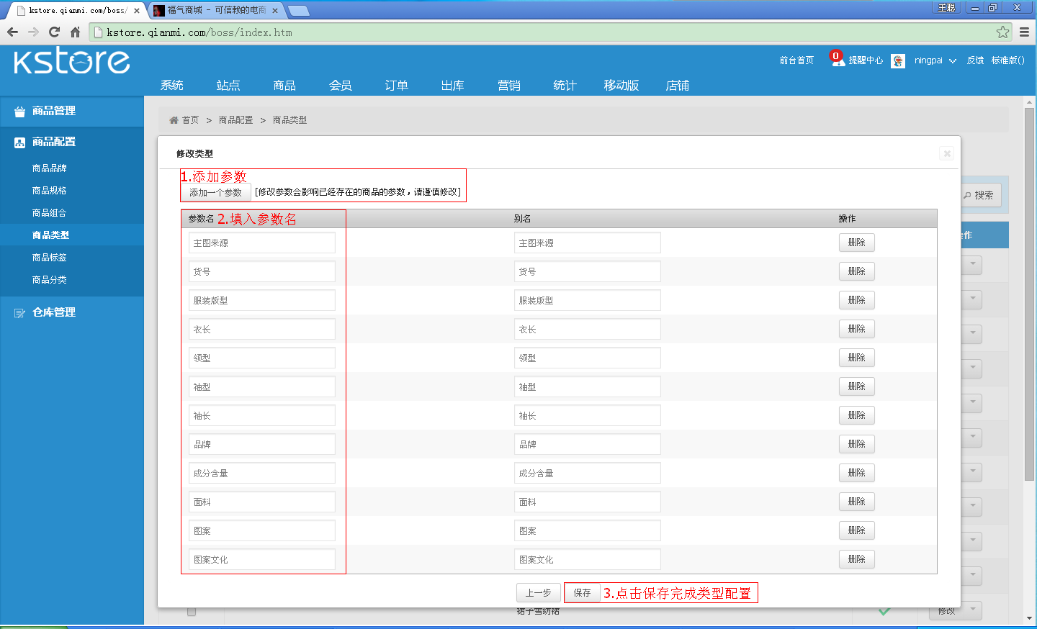

图4.1

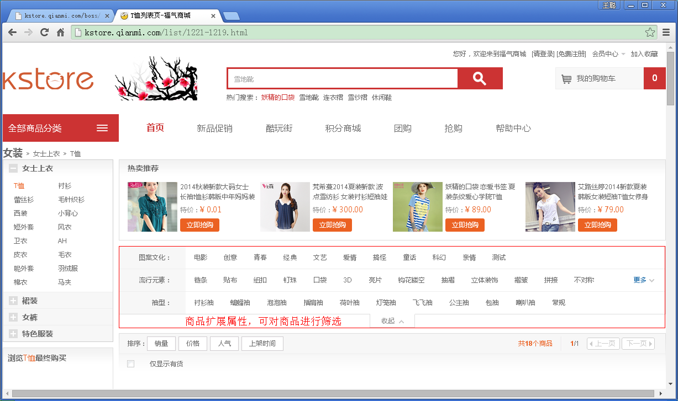

图4.3

**五.商品分类关联相应的商品类型**

添加好相应的商品类型后，需要到对应的第三方分类中修改关联商品类型，这样，整个商品配置流程就完成了。

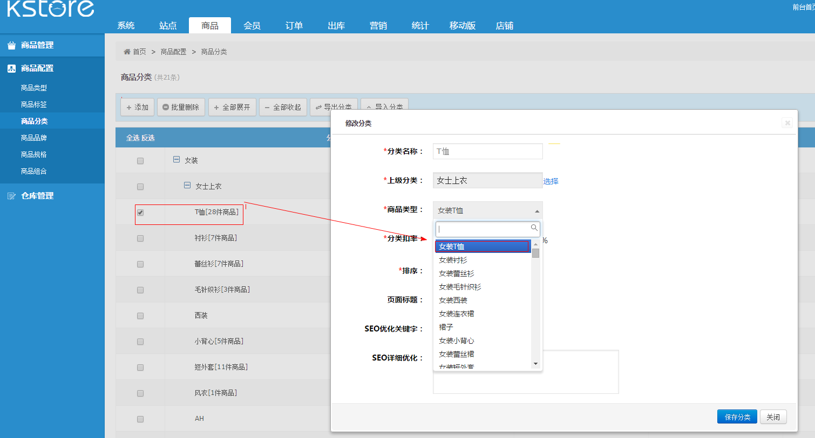

**六.添加商品组合（选择操作）**

此功能对商品进行组合销售，分别有“特惠组合”和“人气组合”两种，“特惠组合”可将多个商品组合销售并对商品组合重新设价，而“人气组合”只对商品进行组合销售，不会重新设价。本次以“特惠组合”为例，添加一个商品组合，具体见图。

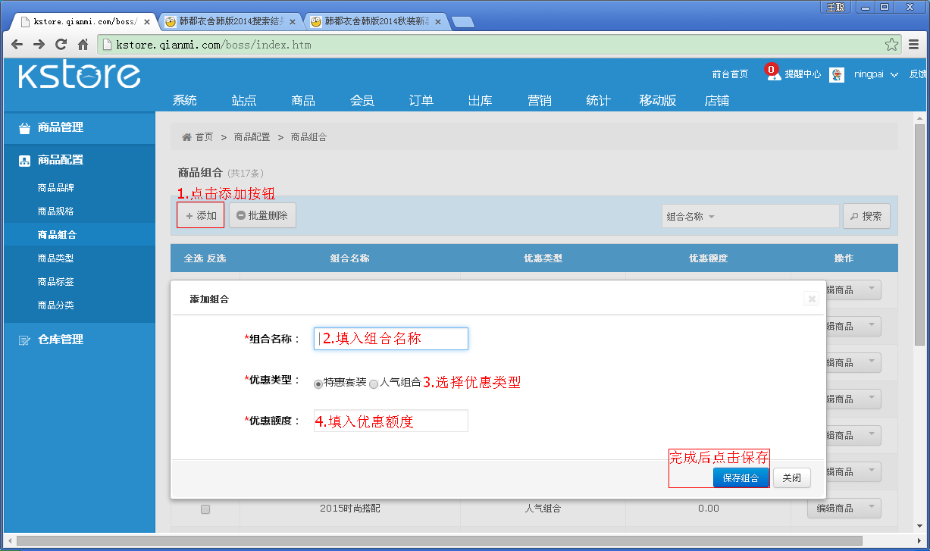

图6.1

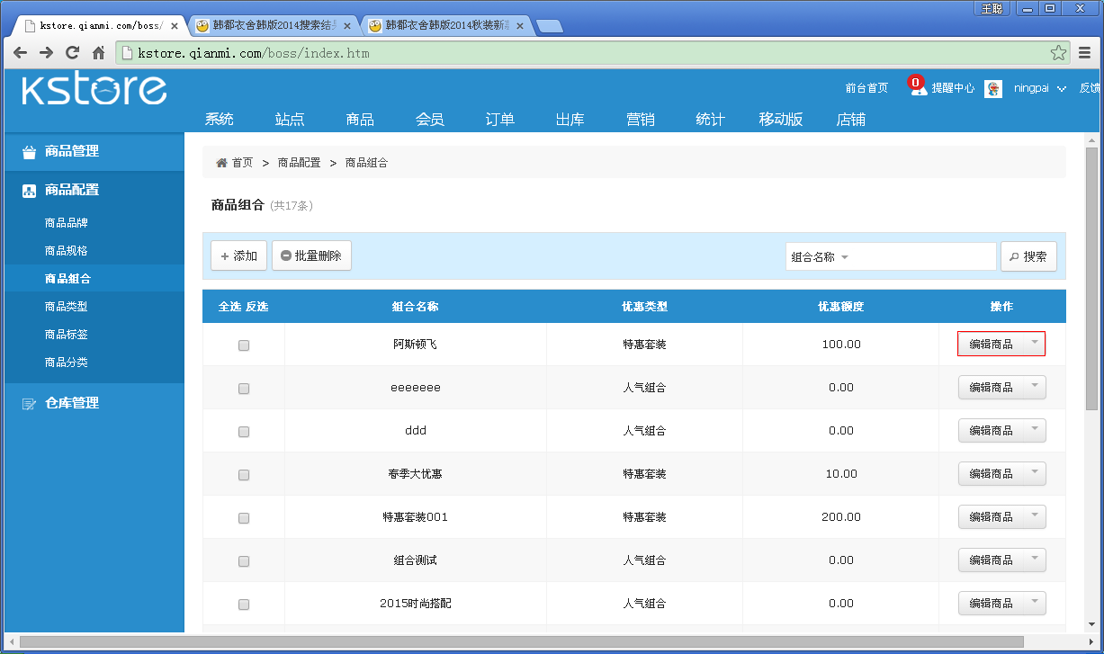

图6.2

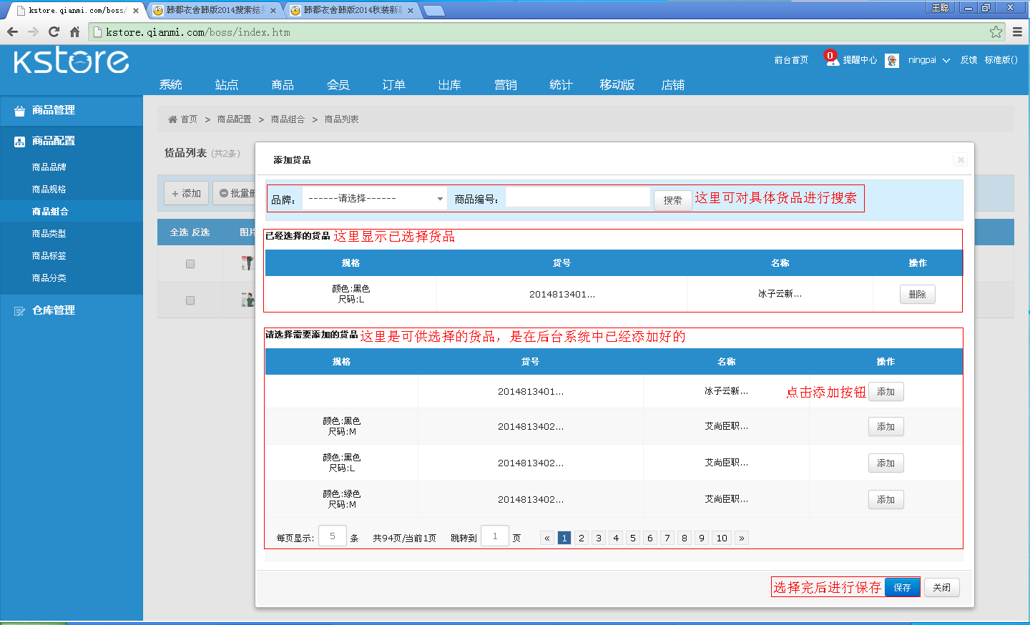

图6.3

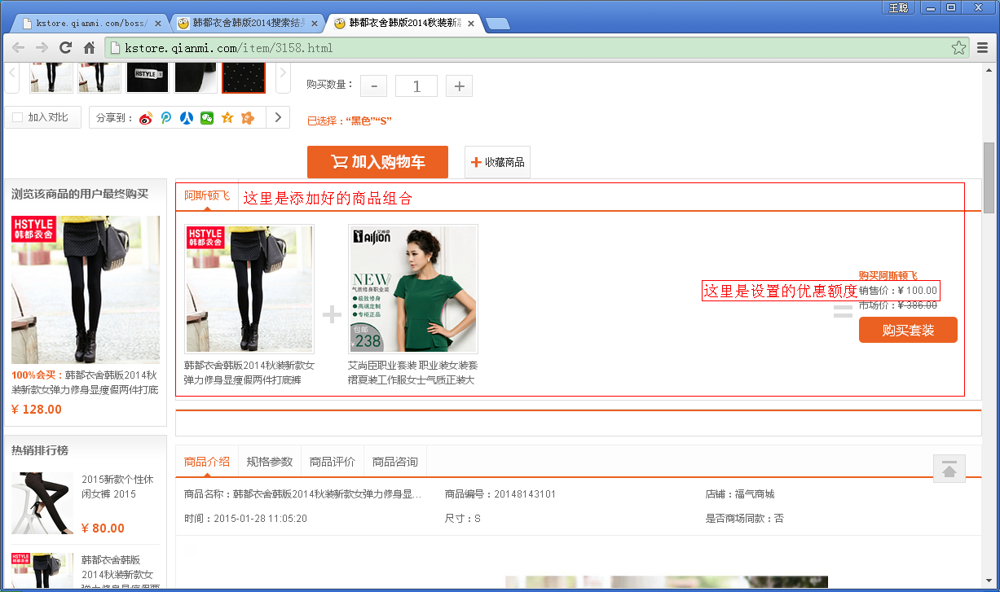

图6.4

**七.设置仓库列表**

配置仓库数据、对货品实行分仓管理。点击（图7.1）中的“添加”按钮，弹出对话框（图7.2），设置完成后可在添加商品时选择货品所对应的仓库如（图7.3）

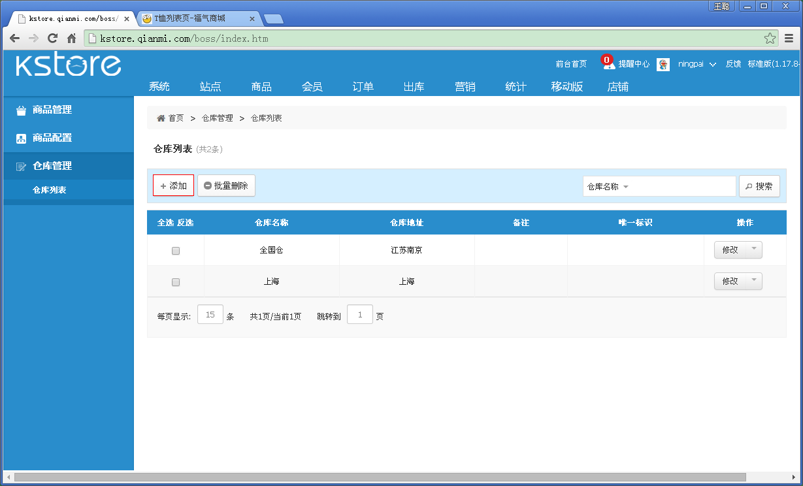

图7.1

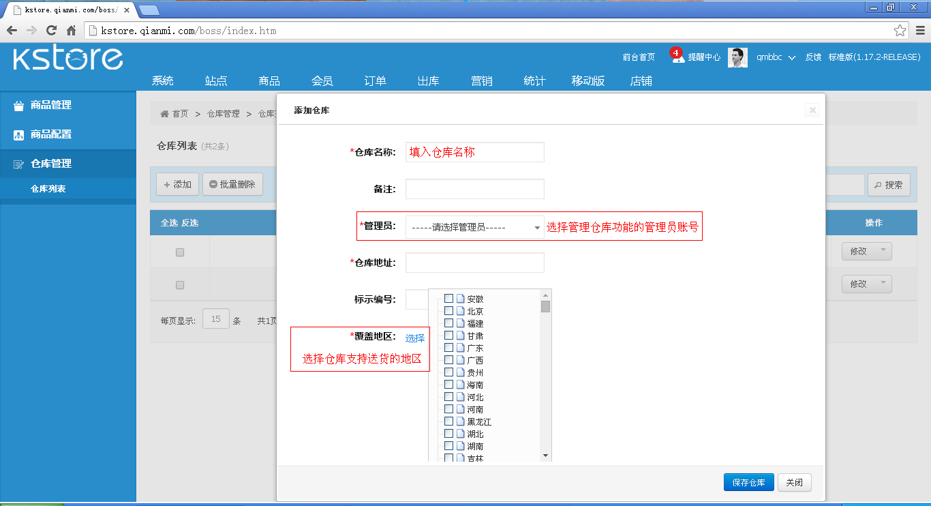

图7.2

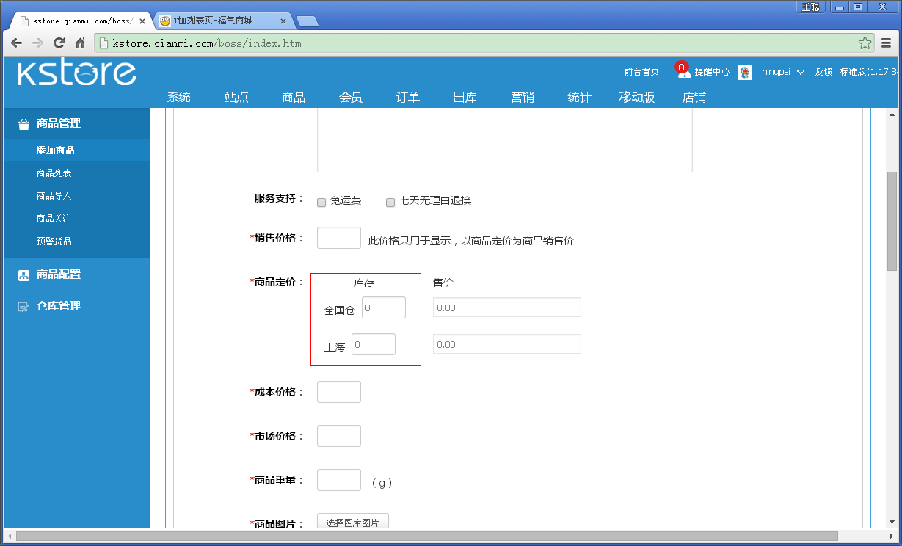

图7.3

**八.添加商品**

功能介绍：添加商品

操作步骤：如图

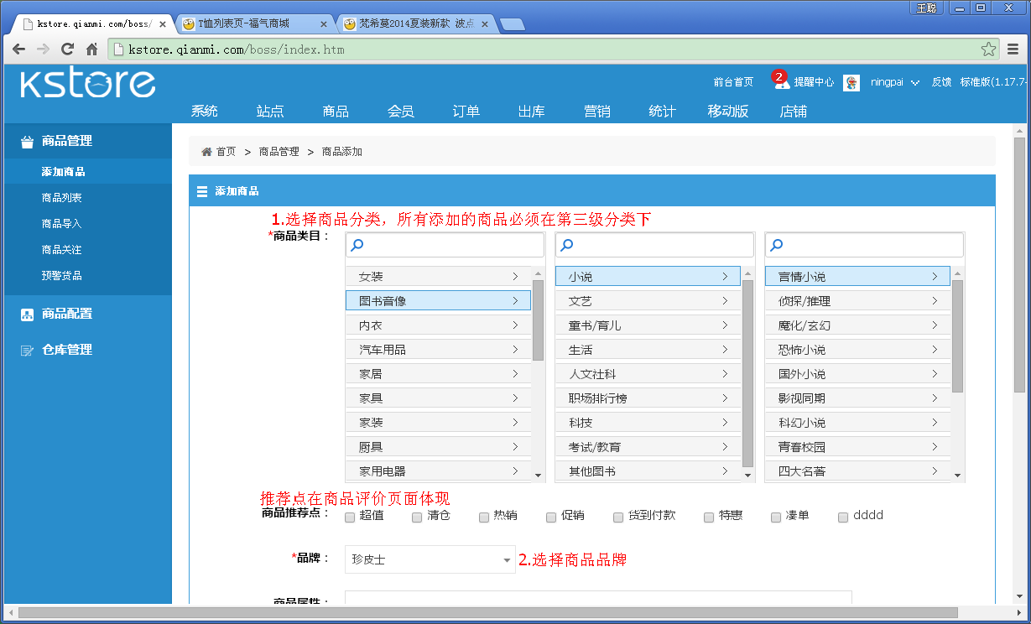

图8.1

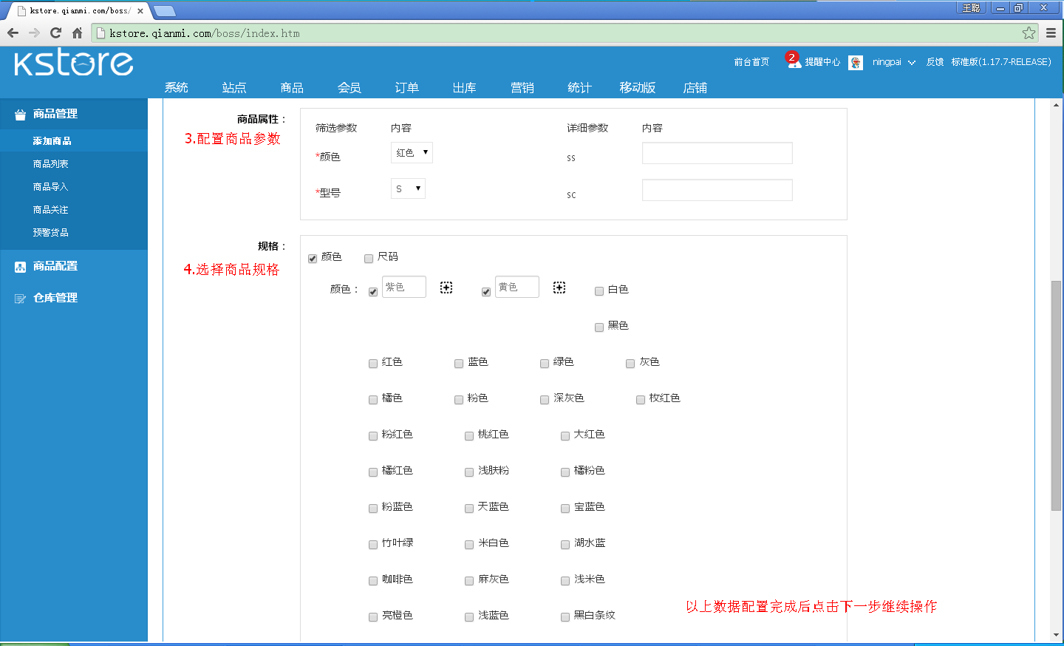

图8.2

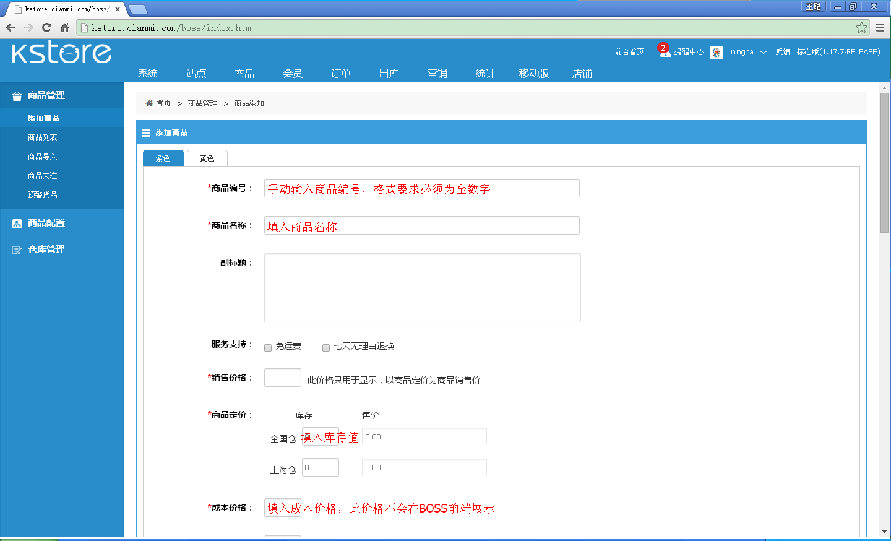

图8.3

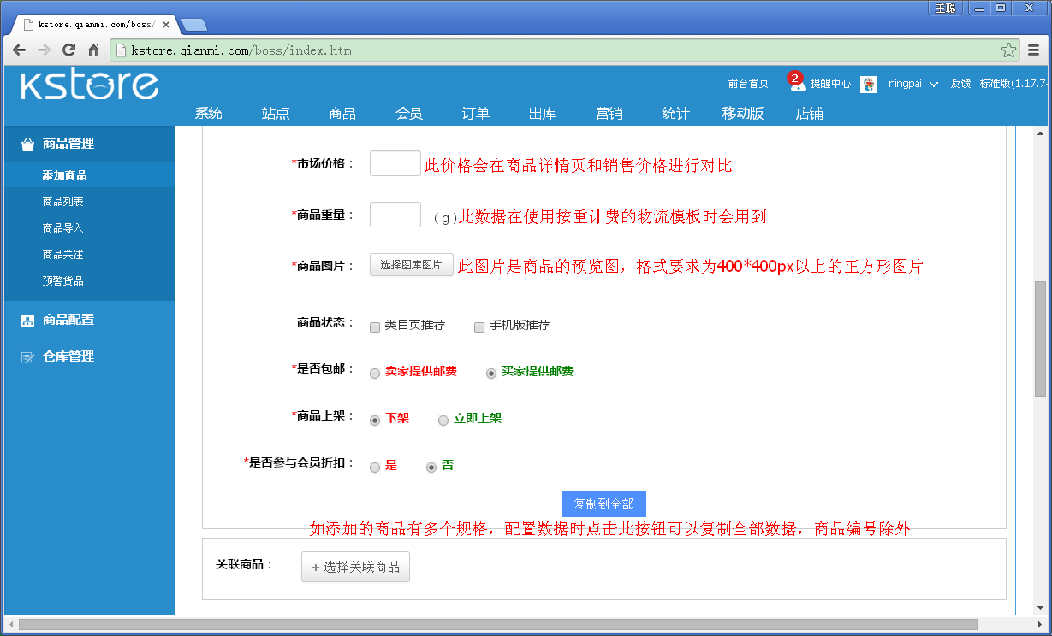

图8.4

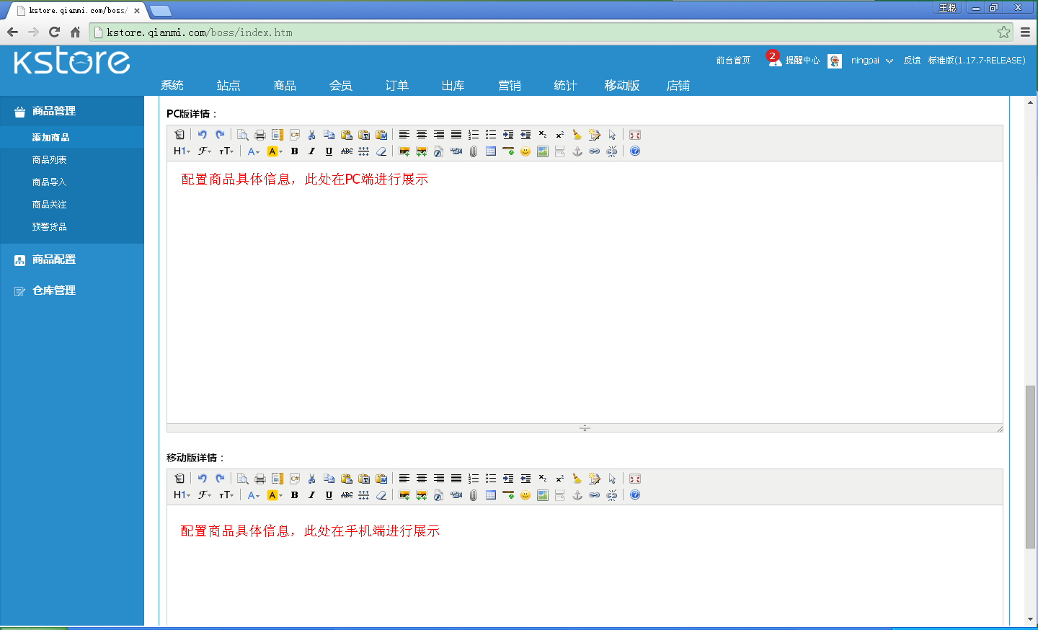

图8.5

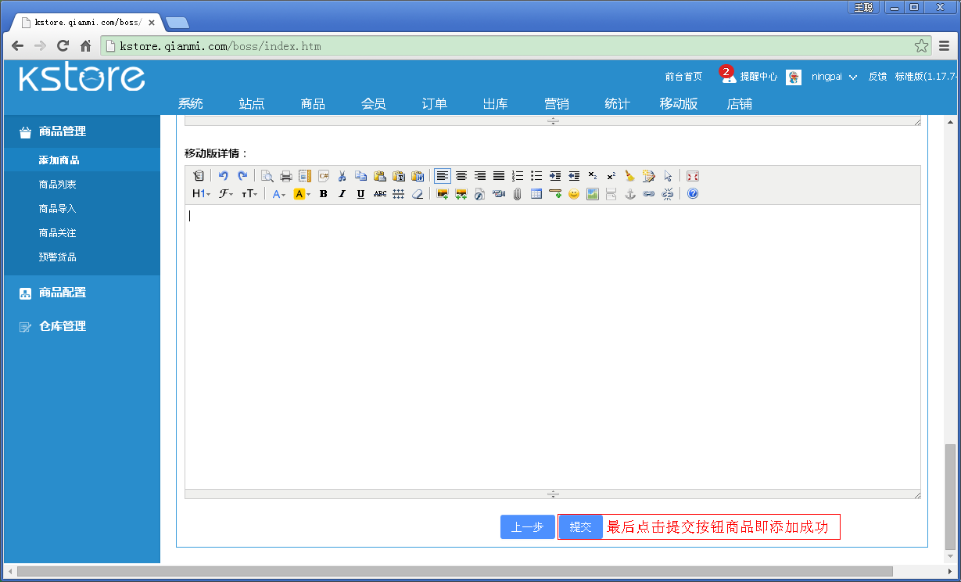

图8.6

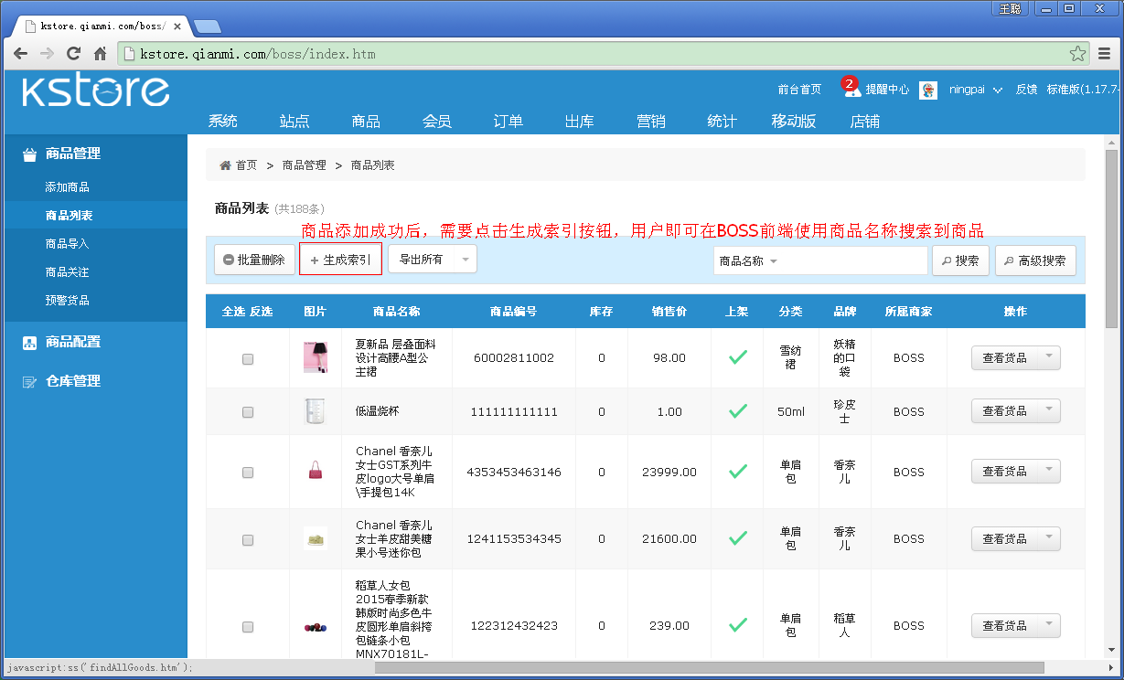

图8.7

Ps：图中的红色字为后期后期标注效果，主要用于对系统选项的说明；图中“**\***”号的内容为必填项目。